银河麒麟激活常遇问题
- 激活相关命令：
需要权限时，请自行加sudo
- 打开激活窗口：kylin-activation
- 无图形化进行激活操作：kylin-system-verify
- 查看注册码：kylin_gen_register
- 查看激活信息：kylin_activation_check
- 查看系统曾使用的激活码：cat /etc/.kyactivation
- 查看机器码：dmidecode -s system-uuid
- 插入ukey后无图形化激活：kylin_activate_ukey
- “过期”类
- 客户在扫描“获取激活权限”二维码时显示“该二维码已过期！”。
事例：某客户在扫描“获取激活权限”二维码时显示“该二维码已过期！”，如下图。
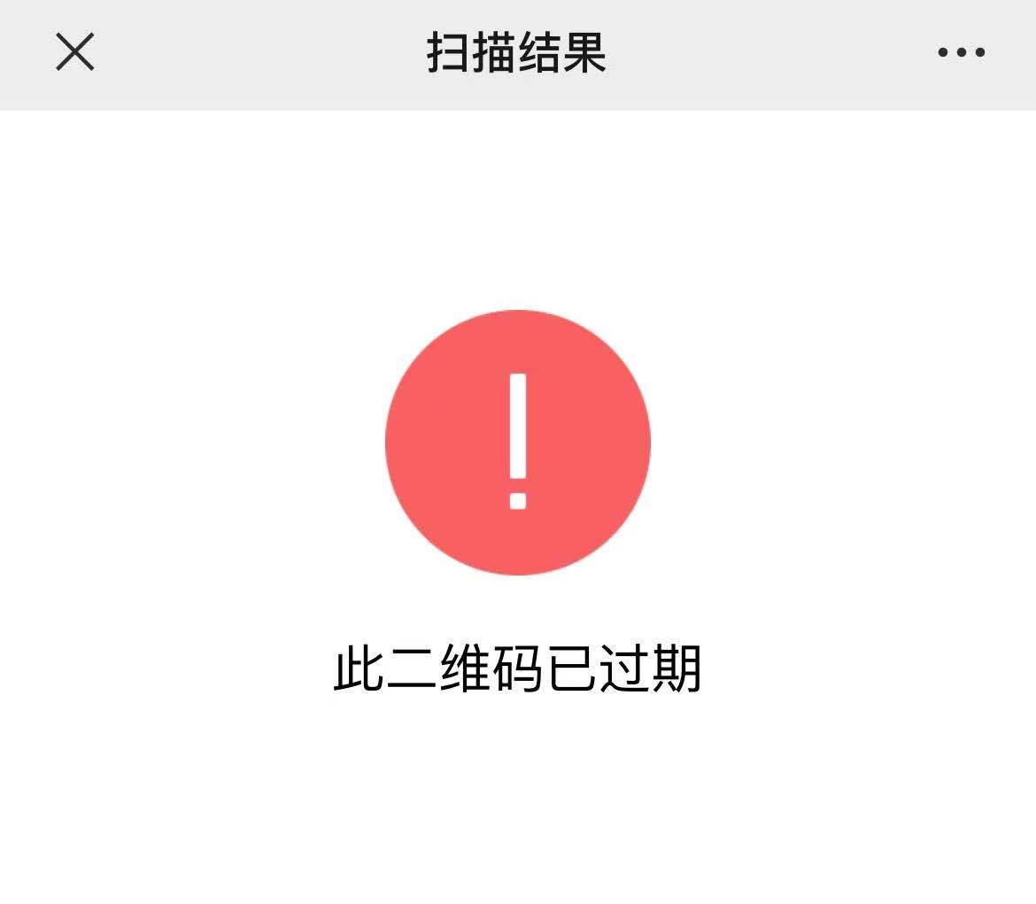
原因：在销售人员收到的版本系统出库邮件中有“绑定权限”的提示日期，由于超过了扫码期限导致二维码过期。
解决方法：由内部员工根据邮件中的“服务序列号”，在公众号“麒麟软件客服”中点击右下角“激活验证”-->“验证查询”，输入序列号。
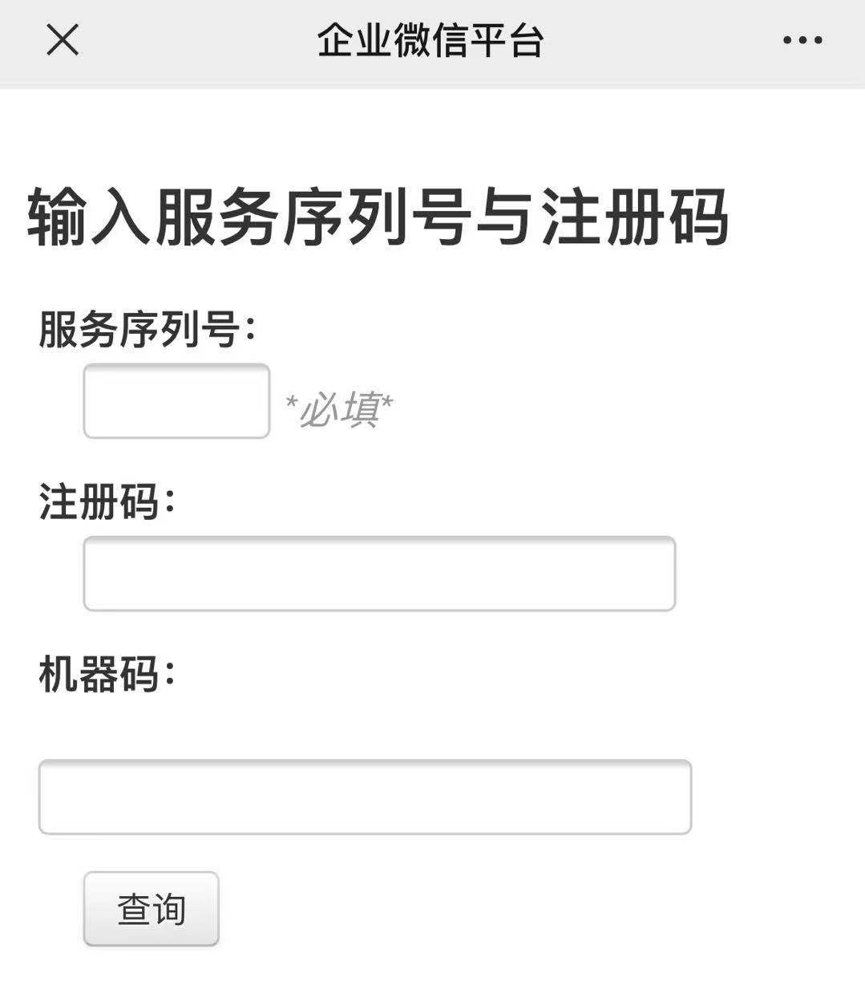
之后在下面的“激活权限”点击“添加权限”，稍后出现二维码。将新生成的二维码截图提供给客户（此二维码在特定时间内如果不扫描也会过期。）
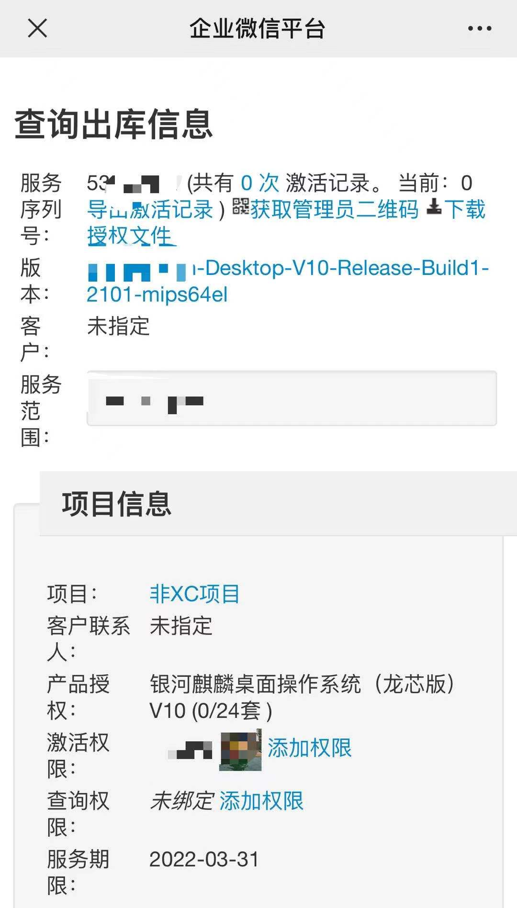
客户扫描后，即可看到客户的微信头像。
- 激活窗口“二维码不出现”问题
- 替换.kyinfo和LICENSE后发生该情况
可能原因：由于系统还未读取到授权文件信息，导致“序列号”一栏没有变成正确的号码，导致二维码无法生成。
解决方法：点击激活窗口中“序列号”右侧的“编辑”，之后手动输入争取的序列号。
- 系统未变但硬件更换原激活失效后重新激活，出现该情况
事例：某s客户一台机器由于更换了硬件，使原激活过的系统需要再次进行激活，其他操作均正常的情况下始终无法出现二维码。
原因：因为系统的激活机制与硬件有关（主板、硬盘、网卡mac）硬件更换了，导致激活失效。上一次激活时生成的/etc/.kyhwid失效，导致新二维码无法生成。（这个可以类比ssh时删除~/.ssh/known_hosts）
解决办法：删除/etc/.kyhwid文件，重新进行激活操作。
- 激活窗口中，显示“系统文件检测失败”问题
- 打开激活窗口，报“系统文件检测失败 错误码#004或错误码#0017”
尝试解决方法：
①查看.kyinfo和LCENCE文件是否正确/内容是否完整，以判断是否需要替换这两个文件；
②执行hwclock查看硬件时间，看是否与系统时间同步；
③插拔网线，图形化网络连接查看mac地址是否与ifconfig查看的mac地址一致；
④检查硬盘型号：sudo hdparm -i /dev/sda，看到model字段是如下几款的，GG2ZT256S3C27/GG46T256S3C27/GG7ZT256S3C27，即用的是国科微的硬盘，需要升级libkylin-activation的包；然后重启系统，重启前记录下注册码和序列号，如果重启后显示为正常激活即可，如果依旧显示为未激活，则根据之前记录的注册码，从服务器解绑释放激活点数，重新激活并重启；
- 打开激活窗口，报“系统文件检测失败 错误码#0053”
尝试方法：
①mv /.gnupg /.gnupg.bak
②mv /root/.gnupg /root/.gnupg.bak
- 打开记过窗口，显示“无法获取硬件信息”的情况
需要确认一下是否使用过母盘安装，若是，建议删除/etc/.hyhwid。之后重新进行激活操作。
- 点击激活按钮无反应问题
- 二维码激活：使用文本交互方式激活：kylin-system-verify，根据提示继续进行操作；
- Ukey激活：插入ukey后执行kylin_activate_ukey
- 原有激活失效问题
以下可能：
- 硬件做了更换，导致原有激活失效；
- 在系统激活后做了bond绑定，使mac地址改变，导致原有激活失效；
- 激活问题的一般排查思路

1、kylin_activation_check 查看一下系统激活状态；
2、cat /etc/.kyinfo 和cat /etc/LCENCE（如果两个文件中的内容显示不全，说明授权文件有问题，需要联系销售更换授权文件。）
3、hwclock 查看硬件时间，看是否与系统时间同步；
4、激活机制是绑定了硬件信息，所以如果遇到系统已经激活，联网显示系统未激活，断网显示系统已激活，就要排查联网状态和断网状态下的硬件地址是否一致。
5、系统之前激活了，但是如果系统更换了网卡，做了网卡绑定，则系统信息发生变化，需要重新激活。
6、在硬件没有变的情况下，例如：重装系统，V4升级到V10等，用之前的激活方式即可激活系统。
7、不能混架构做激活操作，例如：mips架构的激活码不能用来激活Arm架构的系统。
8、已激活的系统如何再次获取注册码：sudo kylin_gen_register。
9、已激活的系统如何查看主机序列号：终端执行cat /etc/.kyinfo。其显示出来的信息“[servicekey] key=100000 ”为服务序列号。
10、6位服务序列号和8位服务序列号的授权机制不一样，如果所替换授权文件的系统是6位服务序列号，出库的激活是8位服务序列号，则要重装系统，即重装的系统服务序列号就是8位，可用8位服务序列号激活码进行激活，如果要用6位的系统，则需联系销售重新出库6位服务序列号的激活码进行激活。
九、取消激活相关问题
取消激活建议联系销售来协调并操作，不建议技服人员自行操作。
1、情况一：取消激活后，在机器硬件没有变的情况下，即注册码和激活码不变，不可以用同一服务序列号激活这台被取消激活的机器，但可以使用其他服务序列号进行激活。
2、情况二：取消激活后，再更换机器硬件，即注册码发送变化，可以使用同一服务序列号激活这台被取消激活但更换了硬件的机器。

